姓名： |  | 学号： | 专业年级： | 班级：
分组： |  | 实验室： | 指导教师： | 实验日期：
实验的准备阶段  (指导教师填写) | 课程名称 | Web开发技术
实验的准备阶段  (指导教师填写) | 实验名称 | Tab栏的切换案例（04500022005）
实验的准备阶段  (指导教师填写) | 实验目的 | - 掌握路由对象的常用属性  - 掌握动态路由的匹配及路由嵌套  - 掌握query和params传参方式使用
实验的准备阶段  (指导教师填写) | 实验内容 | 请使用Vue路由相关知识手动实现Tab栏切换案例，要求如下：  a.创建一个components/Message.vue组件，用来展示页面内容。  b.创建3个子路由，分别是“待付款”“待发货”“待收货”页面，在每个子路由页面单独写出相应的内容。  c.使用一个HTML文件或者vue项目实现该案例
实验的准备阶段  (指导教师填写) | 实验类型  （打） | □验证性 □演示性 □设计性 R综合性
实验的准备阶段  (指导教师填写) | 实验的重点、难点 | - 构建和手动搭建webpack+vue项目  - 路由匹配以及嵌套  - 路由的2种传参方式
实验的准备阶段  (指导教师填写) | 实验环境 | - VSCode编辑器  - Chrome浏览器
实验的实施阶段 | 实验步骤及实验结果 | HTML文件：  Script文件：  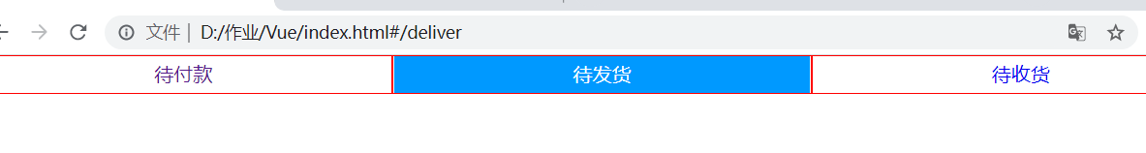
实验结果的处理阶段 | 实验结果的分析与总结

